**“智慧学工”系统学生基本信息采集**

学生进入“智慧学工”板块后点击“个人信息”；

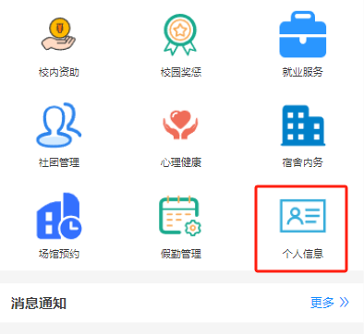

在“个人信息”界面分别填写下图所示信息；

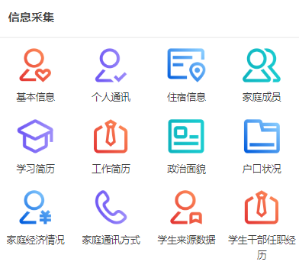

录入完毕后进行提交；

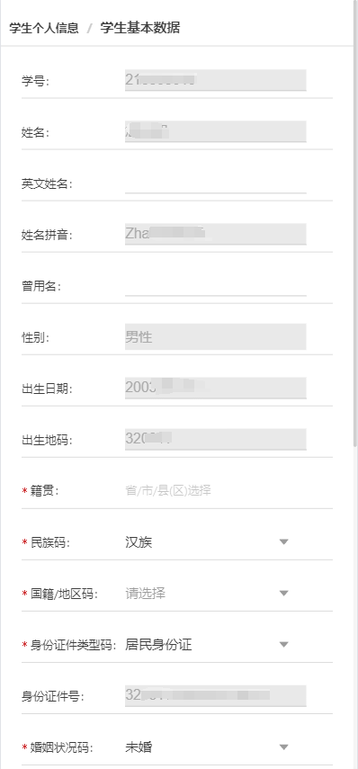

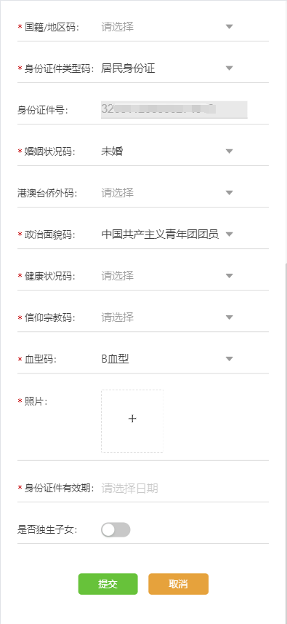

若无相关数据，可点击下方【新增】按钮进行录入并提交；

